Nombre.- ………………………………………………………………………………….

1. (3 puntos) Hacer una página que muestre un formulario como el siguiente:

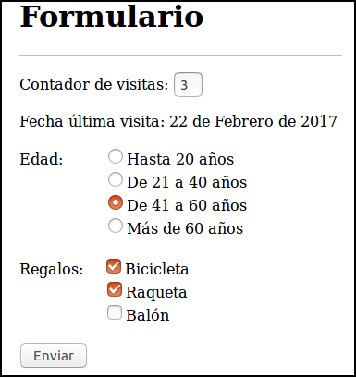

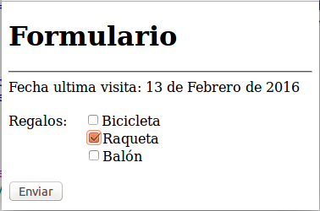

Código auxiliar para el formulario:

<H1> Formulario </H1>
<hr>
<form name="formulario"... >
Contador de visitas:
<input type=”text” ...> <br><br>
Fecha ultima visita: ... <br><br/>
Edad:
<input type="radio" name="edad"/>Hasta 20 años<br/>
<input type="radio" name="edad"/>De 21 a 40 años<br/>
<input type="radio" name="edad"/>De 41 a 60 años<br/>
<input type="radio" name="edad"/>Más de 60 años<br/>
<br/> <br/>
Regalos:
<input type="checkbox" name="regalo"/>Bicicleta<br/>
<input type="checkbox" name="regalo"/>Raqueta<br/>
<input type="checkbox" name="regalo"/>Balón<br/> <br/>
<input type=... ><br/>
</form>

Código auxiliar para guardar cookies:

"variable=" + valor + "; expires=" + fechaCaducidad.toUTCString();

Teniendo en cuenta:

- Deberán guardarse en cookies los datos del formulario necesarios al descargar la página.
- Al cargar la página se leerán y cargarán los datos del formulario.
- Los datos se mantendrán en cookies durante 6 meses.
- Los datos se enviarán a la página server.php pero solamente en el caso de que se haya seleccionado alguna edad y algún regalo.

2. (2 puntos) Hacer que una página que contenga la imagen del fichero “sol.jpg” y que cada 3 segundos la cambie por otra de las contenidas en los ficheros “luna.jpg”, “estrellas.jpg” y “lactea.jpg” de forma aleatoria.

3. (2,5 puntos) Hacer un programa que contenga dos párrafos que interactúen de la siguiente forma:

- Al situar el ratón encima de uno de los párrafos su texto se cambiará por “Está usted encima de mi”. Al salir del párrafo su texto se volverá a cambiar por el inicial.

- Al hacer click en un párrafo su fondo cambiará alternativamente de blanco a verde, es decir, si estaba blanco pasa a estar verde y al revés.

4. (2,5 puntos) Hacer un programa que pregunte por el número de párrafos a crear y por cada párrafo se solicitará el contenido y el color de fondo. Puede suponerse que el dato del color se introduce correctamente.

